MATERIAŁ
WYROBY CZEKOLADOWANE
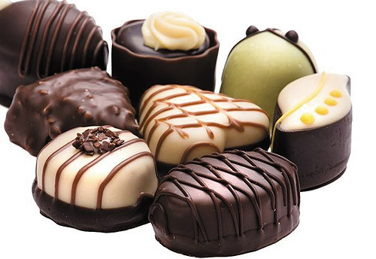

Wyroby czekoladowane składają się z rdzenia i warstwy zewnętrznej, którą stanowi kuwertura w ilości nie mniejszej niż 15%. Rdzenie moa być miękkie ,ale mogą być też nimi np. karmelki lub drażetki. Do ich powlekania stosuje się kuwerturę ciemną, mleczną lub białą.
Produkcja wyrobów czekoladowanych obejmuje
1.przygotowanie rdzeni
2.układanie rdzeni na przenośniku
3.przygotowanie kuwertury
4.temperowanie kuwertury
5.oblewanie rdzeni kuwerturą
6.usuwanie nadmiaru kuwertury
7.wtrównywanie, kształtowanie, dekorowanie, chłodzenie i pakowanie
Rdzenie piankowe mają konsystencję pianki- charakteryzują się dużą ilością drobnych pęcherzyków powietrza. Do ich produkcji używa się substancji pianotwórczych: najczęściej białek jaj kurzych, żelatyny lub albuminy.
Typowym przykładem wyrobów z rdzeniem piankowym jest ptasie mleczko.
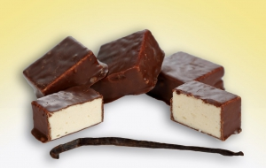
W skład ich korpusów wchodzą:
-cukier
-syrop skrobiowy
-agar
-albumina
-mleko zagęszczone
,-masło śmietankowa
-kwas cytrynowy
Produkcja ptasiego mleczka obejmuje:
- namiarowanie surowców ( odważenie),
- gotowanie syropu z wody ,cukru, syropu skrobiowego i agaru,
-łączenie syropu z mlekiem zagęszczonym, masłem itp.
-ubijanie mieszaniny na puszystą masę,
-wylanie napowietrzonej masy na ochłodzone stoły karmelarskie i pozostawienie do zastygnięcia
-krojenie na płaty
-leżakowanie płatów masy przez 24 godz.
-pokrojenie na kostki
-oblewanie kuwerturą
-pakowanie
Rdzenie likworowe( zawiera do 10% alkoholu) składa się z cienkiej , skrystalizowanej warstwy cukrowej, którą otacza się gęstą cieczą.
Rdzenie z mas grylażowych wytwarza się z odpowiednio przygotowanych jąder nasion oleistych, orzechów lub migdałów, wymieszanych z cukrem pudrem
Rdzenie pomadowe wytwarza się z pomad sporządzanych z syropu cukrowo-syropowego, z ewentualnym dodatkiem mleka.
Praliny- to czekoladki zawierające nadzienie z masy lub orzechy. Produkowane są ręcznie. Kształt pralinek zależy od użytych form
Trufle- są to wyrobami wytworzonymi ze schłodzonego ganaszu w proporcji: 2 części czekolady na 1 część śmietanki. Formuje się je ręcznie. Kulki można obtaczać kakao, wiórkami kokosowymi, posiekanymi orzechami lub oblać cienką warstwą czekolady.

MATERIAŁY POCHODZĄ :podręcznik ;Technologie produkcji cukierniczej” Magdalena Kazimierczak a zdjęcia ze stron https://www.google.com/search?q=schemat+produkcji+pralin&tbm=isch&ved=2ahUKEwjljrO_tOnsAhWTzCoKHarPBfYQ2-cCegQIABAA&oq=schemat+produkcji+pralin&gs_lcp=CgNpbWcQAzIECAAQGDoCCAA6BggAEAgQHlDTxBNYwdwTYLjhE2gAcAB4AIAB-QyIAcYmkgENMy0zLjAuMS4yLjAuMZgBAKABAaoBC2d3cy13aXotaW1nwAEB&sclient=img&ei=SuSiX-XBCpOZqwGqn5ewDw&client=firefox-b-d
https://www.google.com/search?q=ptasie+mleczko+cukierek&tbm=isch&ved=2ahUKEwign8z9wensAhXPE3cKHRPxDuUQ2-cCegQIABAA

